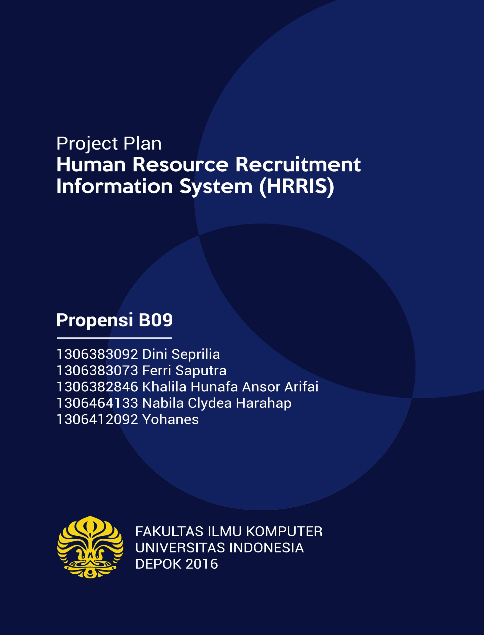

Daftar Isi
DOCUMENT OF CHANGE CONTROL 2
DAFTAR GAMBAR 4
DAFTAR TABEL 5
DAFTAR LAMPIRAN 6
A.Introduction 7
1. Project Overview 7
2. Organization/Customer Profile 9
3. Definitions and Acronyms 10
B.Planning Report 12
1. System Request 12
1.1. Project Owner 12
1.2. Project Sponsor 12
1.3. Business Need 13
1.4. Problem Identification 14
1.5. Business Requirement 14
1.6. Business Value 17
1.7. Special Issue or Constraint 17
2. Feasibility Analysis 18
2.1 Technical Feasibility 18
2.2 Economical Feasibility 20
2.3 Organizational Feasibility 28
2.4 Summary of Feasibility Analysis 30
3. Project Management 30
3.1 Work Plan 30
3.2 Critical Success Factor 34
3.2 Controlling 46
DAFTAR PUSTAKA 54

DOCUMENT OF CHANGE CONTROL
No. Revisi | Tanggal | Author | Deskripsi
1.0 | 15 Feb 2016 | Propensi B09 | -.Membuat bagian introduction  -. Membuat bagian planning report poin 1 dan poin 2
1.1 | 22 Feb 2016 | Propensi B09 | -. Membuat bagian planning report poin 3  -. Melakukan proof read  -. Mengubah customer profile  -. Mengganti cover, header, dan footer  -. Mengganti index table, gambar  -. Mengubah kata asing menjadi italic  -. Mengubah isi dari poin planning report 1.1, 1.4, 1.5, 1.6.1, dan 1.7  -. Menambahkan isi dari Definition and Acronyms  -. Menambahkan dokumen lampiran  -. Mengganti estimasi biaya
1.1 | 9 Mar 2016 | Propensi B09 | -. Melakukan edit Work Break Down Structure  -. Mengubah tampilan Gantt Chart  -. Menambahkan penjelasan pada Project Overview dan Business Value  -. Mengubah definisi non-functional requirement  -. Menambahkan Lampiran Swimlane Recruitment process
1.2 | 12 Mei 2016 | Propensi B09 | - Melakukan perubahan Project Deliverable  - Melakukan perubahan WBS

DAFTAR GAMBAR

Figure 1. Struktur Organisasi Definite 10
Figure 2. Gantt Chart 1 42
Figure 3. Gantt Chart 2 43
Figure 4.Gantt Chart 3 43
Figure 5. Struktur Tim 44

DAFTAR TABEL
Table 1. Daftar Definisi dan Akronim 11
Table 2. Daftar Project Owner 12
Table 3. Daftar Project Sponsor 13
Table 4. Rincian Development cost untuk Biaya Personal 22
Table 5. Rincian Development cost untuk Biaya Infrastruktur 24
Table 6. Daftar Total Biaya 25
Table 7.Analisis Return of Investment Pengadaan Proyek 27
Table 8. Project Deliverables 33
Table 9. Daftar Facilities dan Resource 35
Table 10. Work Breakdown Structure 41
Table 11.Daftar Roles and Responsibility 45
Table 12.Daftar Kontak Anggota Tim Pengembang 46
Table 13.Daftar Identifikasi Aset 48
Table 14.Daftar Identifikasi Risiko 50

DAFTAR LAMPIRAN

Lampiran 1 : Interview Report 56
Lampiran 2 : Swimlane Recruitment Process 60
Lampiran 3 : Project Charter 62

A.Introduction

Project Overview
Sumber daya manusia merupakan salah satu kebutuhan pokok di dalam suatu organisasi. Semakin berkembangnya organisasi, kebutuhan sumber daya manusia yang berkualitas semakin meningkat. Kebutuhan tersebut menjadi salah satu tantangan bagi organisasi untuk mengoptimalkan proses recruitment, agar sumber daya manusia yang dimiliki sesuai dengan kebutuhan dan tujuan organisasi.
Definite adalah sebuah perusahaan yang bergerak di bidang digital agency serta memiliki beberapa subsidiary, yaitu Flipbox, Innovacto dan Karya. Setiap subsidiary tersebut memiliki proses bisnis sendiri dan membutuhkan tenaga kerja yang berbeda-beda. Tiap-tiap subsidiary memiliki bagian-bagian atau divisi yang disebut tim bisnis. Masing-masing tim bisnis dikepalai oleh seorang head business team. Selain itu, Definite memiliki sebuah tim yang beranggotakan human resource, finance dan general affair untuk mengontrol kondisi internal perusahaan.
Selama ini, bagian human resource Definite (HR Recruitment) bertanggung jawab untuk menjalankan proses recruitment, training dan penilaian kinerja bagi tiap-tiap subsidiary Definite. Sepert yang diketahui sebelumnya, recruitment penting bagi sebuah perusahaan, proses recruitment yang baik dapat menghasilkan tenaga kerja baru yang baik. Apabila perusahaan telah mendapatkan tenaga kerja baru yang mumpuni, maka performa perusahaan tetap terjaga tanpa harus melakukan training tenaga kerja baru.
Proses recruitment Definite sendiri dimulai ketika head business team (selanjutnya akan disebut sebagai user HR) melakukan permintaan tenaga kerja baru kepada HR Recruitment, permintaan tersebut diiringi dengan memberikan informasi terkait jumlah dan requirement dari calon pegawai baru yang dibutuhkan. Selanjutnya, bagian human resource akan mempublikasikan lowongan pekerjaan melalui agensi perusahaan penyedia lowongan kerja online. Selain melalui agensi online, masing-masing dari subsidiary akan mempublikasikan lowongan pada homepage website-nya. Applicant yang ingin mendaftarkan diri sebagai karyawan Definite dapat melakukan pendaftaran melalui agensi online seperti Jobstreet dan JobBD, atau mengirimkan e-mail yang berisikan CV kepada bagian human resource. Selanjutnya data applicant akan diteruskan kepada user HR yang mengajukan permintaan tenaga kerja.
Berdasarkan pemaparan dari HR Recruitment, ternyata proses recruitment, yang dijalankan selama ini kurang efektif dan tidak efisien. Kebutuhan yang datang dari business team yang berbeda-beda, channel pendaftaran yang berbeda-beda, serta data applicant yang tersebar dan tidak terstruktur, menyebabkan HR kesulitan dalam menjalankan kegiatannya. Tersebarnya channel pendaftaran dan data applicant menyebabkan banyak data applicant yang tidak diproses, selain itu, data applicant menjadi tidak terdokumentasi dengan baik, padahal data-data tersebut dibutuhkan oleh organisasi ketika membutuhkan tenaga kerja baru pada periode berikutnya.
Kekurangan dari proses yang sudah berjalan tersebut tidak hanya dirasakan oleh HR Recruitment, tapi juga dirasakan oleh subsidiary dari Definite. Kekurangan tersebut diantaranya, proses recruitment sangat bergantung pada individu yang sedang menjalankan, ketika individu yang sebelumnya terlibat digantikan oleh orang lain di dalam organisasi, penyampaian informasi tidak dapat dilakukan secara optimal, karena data dari proses yang berjalan tidak terdokumentasi dengan baik. Tidak terdokumentasinya data dari proses yang dilakukan, menyebabkan proses recruitment sulit untuk dipantau oleh top management (COO). Hal tersebut dikarenakan perkembangan proses recruitment hanya dapat dilihat oleh orang-orang yang terlibat secara langsung. Output dari proses recruitment hanya sebatas diterimanya orang baru, sehingga hasil proses yang sudah dijalankan kurang dimanfaatkan karena tidak ada informasi mengenai hasil tes dan wawancara yang menggambarkan kemampuan dan kebutuhan dari karyawan baru yang diterima, sehingga proses recruitment yang dijalankan tidak memberikan nilai lebih bagi perusahaan dalam memahami karyawan-karyawannya. Proses yang tertutup, tidak adanya laporan, dan penilaian yang kurang terpapar jelas dapat memperbesar kemungkinan proses seleksi yang dilakukan bersifat kurang objektif. Selain itu kekurangan lain dari proses recruitment adalah evaluasi terhadap proses yang dilakukan kurang optimal dikarenakan kurangnya informasi yang tersedia.
Berdasarkan permasalahan yang ada, Definite membutuhkan sebuah sistem informasi yang tepat untuk mengelola proses recruitment. Sistem informasi tersebut diharapkan dapat menjadi solusi dari permasalahan yang dihadapi, yaitu dengan meningkatkan efektivitas dan efisiensi proses recruitment. Keuntungan dari adanya sistem yang akan dibangun diantaranya; data applicant menjadi milik organisasi, data-data yang terkait dengan proses recruitment menjadi terdokumentasi dan terstruktur dengan baik, setiap orang yang memiliki kebutuhan dan terkait dengan proses recruitment dapat difasilitasi melalui suatu sistem informasi yang terpusat, dan data yang dapat ditampilkan sehingga mudah untuk dibaca dan dilihat kembali saat dibutuhkan. Proses recruitment tidak lagi bergantung pada individu yang sedang menjalankan proses tersebut, dengan tersedianya informasi yang terstruktur dan memadai, pergantian orang yang bertanggung jawab dapat dilakukan tanpa banyak berdampak dalam proses recruitment yang dilakukan. Selain itu, proses controlling menjadi lebih mudah untuk dilakukan.
Sistem informasi yang akan dibagun bernama Human Resource Recruitmet Information System (HRRIS). HRRIS nantinya akan membantu HR Recruitment dan subsidiary Definite, mulai dari tahap awal recruitment yaitu requirement list hingga tahap akhir pelaporan dan dokumentasi data applicant. HRRIS juga mampu memberikan beberapa statistik terkait laporan dari proses recruitment untuk memfasilitasi HR dan top management (COO) melihat demografi dari proses yang sudah berjalan. Hal tersebut terkait dengan upaya untuk meningkatkan business value yang diberikan kepada Definite. (Pada akhir dokumen akan terlampir swinlane dari recruitment proses yang berjalan di Definite selama ini).

Organization/Customer Profile
PT. Definite Maji Arsana atau lebih dikenal dengan nama Definite, berdiri sejak tahun 2009. Pada awalnya, Definite beranggotakan 3 orang sebagai web design company. Seiring berkembangnya waktu, Definite berkembang dan menambahkan service yang diberikan yaitu, in-house development, social media service, mobile application service dan video production. Pada tahun 2013, Definite membangun subsidiary yaitu, Flipbox Incorporation dan Karya. Flipbox bergerak dalam bidang mobile application solution sedangkan Karya bergerak di bidang digital business accelerator. Pada tahun 2015, Definite kembali mengembangkan bisnisnya dengan membangun subsidiary baru, yaitu Contendr yang bergerak di bidang digital content dan Innovacto dalam bidang omni-channel retailing. Definite saat ini berlokasi di Jl. Senayan No. 67 Blok S, Rawa Barat, Kebayoran Baru, Daerah Khusus Ibukota Jakarta, dan memiliki cabang di Depok sejak tahun 2014.
Definite memiliki beberapa value yang disingkat menjadi D.R.E.A.M.S. D merupakan singkatan dari difference, Definite ingin menciptakan suasana kerja yang nyaman bagi sumber daya manusia yang dimiliki. R menggambarkan radical honesty, dimana kejujuran dan keterbukaan adalah hal yang penting bagi Definite. E berdiri untuk extra value, Definite ingin meningkatkan rasa valueable kepada sumber daya manusia-nya. A melambangkan authenticity, Definite memperjelas bahwa proses bisnis yang dilakukan jelas. M yang merupakan singkatan dari meaningful menggambarkan proses bisnis yang dilakukan Definite memberikan hasil dan impact. S melambangkan simple rules.
Berikut adalah struktur organisasi dari Definite:

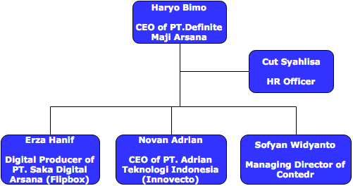
Figure 1. Struktur Organisasi Definite

Definitions and Acronyms

Glossary | Definition
Subsidiary | Anak perusahaan, perusahaan yang dikendalikan oleh perusahaan lain (induk perusahaan).
Project Owner | Orang yang menginisiasi proyek serta bertindak sebagai poin utama dari kontak proyek pada pihak bisnis.
Project Sponsor | Orang yang memberikan dukungan dan membantu mengarahkan pengerjaan proyek.
Service Level Agreement (SLA) | Service Level Agreement adalah kontrak antara service provider dan customer tentang service apa yang harus dipenuhi oleh provider. [2]
PHP | Hypertext Preprocessor, bahasa pemrograman open source yang digunakan untuk web development. [1]
HRRIS | Human Resource Recruitment Information System
User HR | Head business team atau anak perusahaan Definite yang meminta tenaga kerja kepada HR Recruitment
HR Recruitment | Bagian perusahaan yang bertanggung jawab sebagai pelaksana proses recruitment
Admin | Bagian IT support yang me-maintain HRRIS
Users | Users merupakan seluruh pengguna HRRIS yaitu Applicant, HR Recruitment, User HR, Top Management, dan Admin
Table 1. Daftar Definisi dan Akronim

B.Planning Report

System Request
System request menjelaskan tentang kebutuhan bisnis yang menjadi alasan dibangunnya sistem, value yang diperoleh jika sistem tersebut digunakan, dan constraint apa saja yang mungkin timbul.

Project Owner
Project owner merupakan pihak yang menjadi user pada proyek ini, yaitu Cut Syahlisa selaku HR pada Definite dan pihak yang memberikan business requirements, serta A.C Arsyady selaku client yang memberikan pengarahan dari proyek yang dilakukan.
Nama | Divisi | Organisasi/Perusahaan | Kontak
Cut Syahlisa | HR | Definite | lisa@definite.co.id
A.C Arsyady | Project Manager | Flipbox | ace@flipbox.co.id
Table 2. Daftar Project Owner

Project Sponsor
Project sponsor merupakan pihak yang memberikan dukungan dan membantu mengarahkan pengerjaan project yaitu Zainal A Hasibuan, Ph.D, Puspa Indahati S, M.Sc, dan Iis Solichah, M.Kom., M.C.S selaku dosen mata kuliah proyek pengembangan sistem informasi semester genap 2015/2016.

Nama | Organisasi/Perusahaan | Kontak
Zainal A Hasibuan, Ph.D. | Fakultas Ilmu Komputer Universitas Indonesia | zhasibua@cs.ui.ac.id
Puspa Indahati S, M.Sc | Fakultas Ilmu Komputer Universitas Indonesia | p.indahati@cs.ui.ac.id
Iis Solichah, M.Kom., M.C.S. | Fakultas Ilmu Komputer Universitas Indonesia | iis@cs.ui.ac.id
Table 3. Daftar Project Sponsor

Business Need
Definite memiliki beberapa nilai yang menjadi tujuan perusahaan, untuk diterapkan kepada karyawan-karyawannya, yaitu menciptakan suasana kerja yang nyaman, mementingkan kejujuran dan keterbukaan, meningkatkan rasa penghargaan terhadap kinerja, dan menghasilkan produk yang bermanfaat. Berdasarkan nilai tersebut, pemilihan sumber-sumber daya manusia yang tepat menjadi faktor penting dalam mencapai tujuan perusahaan. Proses recruitment yang efektif dan optimal memungkinkan Definite untuk mendapatkan sumber daya manusia yang kompeten dan sesuai dengan tujuan organisasi. Beberapa kebutuhan bisnis Definite terkait sistem yang ingin dibangun, yaitu untuk:
- Meningkatkan sumber daya manusia yang berkualitas, sesuai dengan kebutuhan dan tujuan organisasi.
- Melakukan proses recruitment secara efektif dan efisien.
- Memiliki channel pendaftaran yang terpusat.
- Memiliki data applicant yang terdokumentasi dengan baik.
- Memiliki proses recruitment yang tidak bergantung pada individu yang sedang menjalankan proses.
- Memiliki dokumentasi data dari proses yang berjalan.
- Memiliki proses seleksi karyawan baru yang memungkinkan untuk bersifat lebih objektif.

Problem Identification
Seperti yang telah dijelaskan pada bagian overview, proses recruitment yang dilakukan kurang efisien dan efektif, sehingga masalah yang dihadapi oleh Definite dalam menjalankan proses recruitment antara lain:
- Proses transfer informasi dilakukan secara manual, belum ada wadah khusus yang dapat menampung keseluruhan informasi yang terkait dengan proses recruitment, sehingga informasi tersebut rawan terlewat dan menyulitkan pihak-pihak yang terkait.
- Kurangnya layanan yang diberikan oleh portal yang disediakan oleh agensi lowongan pekerjaan online. Sehingga belum memenuhi seluruh kebutuhan perusahaan.
- Aktivitas yang dilakukan sulit untuk dipantau. Controlling dalam proses recruitment hanya dilakukan oleh HR dan user HR.
- Komunikasi antar subsidiary dengan HR belum terstruktur dengan baik.
- Dokumen yang dihasilkan dari proses recruitment belum tersimpan dengan baik.

Business Requirement
Business requirement menjelaskan kebutuhan Definite akan sistem yang akan dibangun.

Funcitional Requirements
- Sistem yang akan dibangun dapat mengintegrasikan kebutuhan dari Applicant, HR Recruitment, User HR, dan COO terhadap proses recruitment di dalam satu sistem.
- Sistem memiliki applicant form yang dapat di-customize dari atribut standar yang telah didefinisikan.
- Sistem dapat menunjukan status dari tiap-tiap applicant kepada user HR dan COO tahap-tahap tertentu didalam proses recruitment, dari yang pada awalnya sebagai pendaftar, dipanggil wawancara, hingga diterima, untuk memudahkan pemantauan oleh HR Recruitment, User HR, dan COO.
- Sistem dapat melakukan integrasi data seperti laporan kompetensi dari masing-masing applicant kepada user yang berkepentingan secara otomatis.
- Sistem mampu menampilkan statistik demografi dari data yang didapatkan pada proses recruitment.
- HR recruitment dapat membuat lowongan pekerjaan baru, membuat form penilaian terhadap kriteria dari applicant yang ada, melakukan filtering applicant berdasarkan atribut tertentu, mengganti status applicant berdasarkan tahapan seleksi yang dijalankan, melakukan penilaian terhadap applicant melalui sistem, melihat laporan penilaian applicant, dan menentukan siapa saja user HR yang terlibat dalam suatu proses recruitment.
- User HR dapat berpartisipasi secara langsung dalam memantau perkembangan proses recruitment dan mengakses data-data pribadi applicant seperti CV dan laporan penilaian, selain itu User HR dapat melakukan penilaian terhadap applicant melalui sistem.
- COO merupakan pihak yang terlibat langsung pada proses wawancara applicant dan memantau kegiatan recruitment seluruh applicant, sehingga COO dapat melakukan monitoring dengan mengakses data applicant dan melakukan penilaian.

Non-Funcitional Requirements

Operational Requirements
- Sistem dapat berjalan pada browser seperti Mozilla Firefox 44.0.2 dan Google Chrome 50.0.

Performance Requirements
- Memiliki user experience yang baik untuk memberikan kemudahan, efisiensi, dan kenyamanan dalam menggunakan sistem.
- Lama waktu sistem untuk me-load setiap halaman web tidak lebih dari 1 detik.

Security Requirements
- Terdapat pembatasan hak akses user dalam menggunakan HRRIS, hanya users yang berkepentingan dan terkait dengan proses recruitment yang dapat menggunakan sistem informasi tersebut. Adapun roles yang dapat mengakses sistem, yaitu Applicant, HR Recruitment, User HR, COO, dan Admin
- Admin memiliki akses penuh dalam pengelolaan sistem.
- HR Recruitment merupakan users yang paling memegang andil dalam menggunakan HRRIS beserta data recruitment.
- Hak akses User HR ditentukan oleh HR Recruitment, hanya user HR yang terkait dengan suatu job vacancy.
- COO memiliki hak akses sistem untuk melakukan pengawasan, melihat informasi dan melakukan penilaian terhadap applicant.
- Applicant hanya dapat mengakses sistem untuk me-apply pekerjaan.

Cultural and Political Requirements
- Bahasa yang digunakan dalam sistem adalah Bahasa Inggris.

Business Value
Business value menjelaskan manfaat yang didapat organisasi apabila menerapkan Human Resource Recruitment Information System.

Tangible
Business value yang dapat dihitung atau dapat terlihat langsung diantaranya adalah :
- Mengurangi resiko adanya applicant yang tidak terproses hingga 40%. Kesulitan terbesar HR adalah menyaring email yang masuk pada inbox career@definite.co.id, karena tidak terstruktur dan tercampur dengan email-email lainnya. Applicant yang mendaftar melalui email tersebut kurang lebih 50% dari seluruh applicant.
- Menghemat waktu peroses recruitment hingga 50%. Dengan adanya sistem ini, diharapakan dapat mengurangi SLA yang sudah ada, sehingga bisa meminimalisir total waktu yang dibutuhkan untuk melakukan recruitment.
- Memiliki dokumen hasil proses recruitment yang terdokumentasi secara non-cetak.

Special Issue or Constraint
Beberapa isu dan batasan-batasan yang ada pada proyek pengembangan sistem informasi ini antara lain:
- Proyek pengembangan sistem informasi ini berlangsung selama ±4 bulan, dimulai pada 10 Februari 2016 dan berakhir pada 20 Mei 2016.
- Tim pengembang memilki 5 orang anggota, dengan roles yang wajib diperankan dalam tim pengembang ada 8 roles. Sehingga mayoritas anggota memilki lebih dari 1 role.
- Semua peralatan, seperti PC, laptop, dan lain-lain, yang digunakan dalam pengembangan proyek merupakan milik mahasiswa dan Fakultas Ilmu Komputer Universitas Indonesia.
- Sistem akan dikembangkan dengan bahasa pemrograman PHP dan framework Laravel 5.2.
- Sistem akan dikembangkan menggunakan database MySQL.
- Server yang dimiliki oleh klien adalah sistem operasi Ubuntu 14.04 LTS.
- Sistem dapat diakses melalui internet browser yang telah mendukung tampilan PHP.

Intangible
Business value yang tidak dapat dihitung atau tidak terlihat langsung diantaranya adalah :
- Meningkatkan efektivitas dan efisiensi proses recruitment.
- Dengan adanya automasi laporan dapat memudahkan pekerjaan HR recruitment dan user HR.
- Fungsionalitas yang disediakan memenuhi kebutuhan proses recruitment karena dapat di-customize.
- Dengan adanya CV auto-parsing dapat mempermudah memasukan data ke dalam database.
- Mempermudah calon perkerja untuk melakukan pendaftaran.
- Semua kegiatan dapat terdokumentasi di dalam sistem dan terintegrasi.

Feasibility Analysis
Feasibility analysis digunakan untuk mengidentifikasi kemampuan tim pengembang dan organisasi dalam melaksanakan pengembangan sistem berdasarkan spesifikasinya. Terdapat tiga jenis feasibility yang akan dibahas, yaitu technical feasibility, economical feasibility dan organizational feasibility.

Technical Feasibility
Technical feasibility akan membahas kemampuan pengembang dan organisasi dalam melaksanakan pengembangan sistem dinilai dari sisi teknis. Terdapat empat bahasan, yaitu familiarity with application, familiarity with technology, project size dan compatibility with existing technology.

Familiarity with application
Proyek ini akan dikerjakan menggunakan bahasa pemrograman PHP, framework Laravel dan database MySQL. Pemilihan framework tersebut bertujuan agar memilki kesamaan framework dengan sistem yang sudah familiar digunakan client sehingga akan memudahkan dalam proses deployement dan penggunaan sistem. Framework Laravel memiliki beberapa keunggulan dibanding framework lainnya baik dalam dokumentasi, desain, dan source code yang lebih elegan.
Kendala awal yang dihadapi tim pengembang adalah tim pengembang belum pernah mengimplementasikan dan mengembangkan secara langsung framework tersebut. Namun, Laravel bukanlah framework yang sulit untuk dipelajari sehingga tim pengembang akan mempelajari framework tersebut dalam waktu yang cukup agar dapat mencapai tujuan awal pemilihan framework.

Familiarity with Technology
Sistem ini akan digunakan oleh internal organisasi secara menyeluruh baik Definite sebagai induk organisasi ataupun Flipbox, Innovecto, dan Karya sebagai anak organisasi. Organisasi sudah familiar dengan aplikasi berbasis web karena sudah banyak aplikasi berbasis web yang sudah diimplementasikan sebelumnya. Latar belakang information technology yang dimilki oleh organisasi juga memudahkan end user dalam menggunakan sistem informasi yang akan dikembangkan, sehingga tidak terdapat kesulitan dalam komunikasi dengan client ataupun proses pengembangan sistem hingga dapat digunakan.

Project Size
Jumlah anggota tim pengembang yang terlibat pada proyek ini adalah lima orang yang sudah ditentukan oleh dosen mata kuliah Proyek Pengembangan Sistem Informasi (Propensi). Setiap anggota memilki peran dan tanggung jawab masing-masing yang ditentukan berdasarkan kesepakatan. Estimasi waktu yang diperlukan hingga proyek ini bisa di-deliver kepada klien kurang lebih selama 4 bulan. Proyek dimulai dari tanggal 10 Februari 2016 dan diperkirakan selesai tanggal 20 Mei 2016. Waktu pengerjaan proyek disesuaikan dengan BPKM Propensi Semester Genap 2015/2016 yang sudah disediakan oleh tim dosen. Hambatan-hambatan dapat terjadi dikarenakan waktu yang diberikan cukup singkat sehingga sistem yang akan dikembangkan memilki peluang tidak dapat di deliver kepada klien sebagai produk yang siap untuk digunakan.

Compatibility with Existing Technology
Organisasi sangat familiar dengan sistem berbasis web dan kebanyakan sistem yang sudah diimplementasikan oleh organisasi merupakan sistem berbasis web. Berdasarkan hal tersebut, tim pengembang akan mengembangkan sistem berbasis web yang dibangun dengan bahasa pemrograman PHP, framework Laravel, dan database MySQL. Server yang dimiliki oleh klien adalah sistem operasi Ubuntu 14.04 LTS. Infrastruktur yang dimiliki oleh organisasi sangat mendukung pengembangan sistem, sehingga kompatibilitas sistem yang akan dikembangkan sesuai dengan teknologi yang dimilki organisasi.

Economical Feasibility
Pada bagian economical feasibility, akan dibahas mengenai estimasi cost yang dibutuhkan selama mengembangkan sistem informasi dan juga keuntungan apa saja yang bisa di dapatkan oleh user dari penggunaan sistem ini.

Cost Estimates
Cost estimates dikategorikan menjadi dua, yaitu development cost (biaya pengembangan proyek) dan operational cost (biaya operasional). Development cost adalah biaya yang dikeluarkan selama pengembangan proyek, seperti; gaji untuk tim pengembang (developer), pembelian hardware dan software, biaya admistrasi, dll. Sedangkan operational cost adalah biaya yang dikeluarkan untuk mengoperasikan sistem, seperti: biaya pelatihan user, pemeliharaan sistem dan gaji tim operasional.
Proyek HR Recruitment Information System (HRRIS) yang dikerjakan kurang lebih 4 bulan memerlukan estimasi cost sebesar Rp. 147.500.000. Estimasi cost tersebut merupakan estimasi biaya yang disesuaikan dengan resource dan selama pengerjaan proyek. Estimasi total untuk development cost untuk biaya personal sebesar Rp. 120.000.000. Sedangkan estimasi total untuk biaya infrastruktur sebesar Rp. 27.500.000. Rincian biaya masih merupakan estimasi awal tim yang harus di evaluasi lagi apakah biaya yang dikeluarkan feasible atau tidak. Untuk rincian estimasi cost dalam menjalankan proyek HRRIS tertera pada tabel berikut:

Estimasi Development Cost (dalam rupiah)
Biaya Personal
Nama | Jabatan | Hari Kerja | Gaji (per hari) | Akumulasi Gaji
Yohanes | Project Manager & Lead Programmer | 75 | Rp. 400.000 | Rp. 30.000.000
Dini Seprilia | Lead System Analyst & Lead Tester | 75 | Rp. 300.000 | Rp. 22.500.000
Khalila Hunafa | Lead Database Designer | 75 | Rp. 300.000 | Rp. 22.500.000
Ferri Sapura | Lead System Designer | 75 | Rp. 300.000 | Rp. 22.500.000
Nabila Clydea Harahap | Lead UI/UX Designer & Technical | 75 | Rp. 300.000 | Rp. 22.500.000
Total Biaya Personal |  |  |  | Rp. 120.000.000
Table 4. Rincian Development cost untuk Biaya Personal

Estimasi Development Cost (dalam rupiah)
Biaya Infrastruktur (Sumberdaya dan Akuisisi)
Nama | Jenis | Kegunaan | Unit | Cara Akuisisi | Harga | Total
Server | Hardware | Menghubungkan ke sistem | 1 | Pembelian server | Rp. 15.000.000 | Rp. 15.000.000
Laptop/PC | Hardware | Sarana mengerjakan proyek | 5 | Dimiliki oleh setiap anggota tim | Rp. 0 | Rp. 0
Printer | Hardware | Mencaetak Dokumen | 1 | Dimiliki oleh setiap anggota tim | Rp. 0 | Rp. 0
Microsoft Windows 7/ 8.1/10 | Operating System | Sarana mengembangakan sistem | 5 | Lisensi dari MSDNAA | Rp. 0 | Rp. 0
Microsoft Office 2010 / 2013 | Software | Pembuatan dokumen | 5 | Lisensi dari MSDNAA | Rp. 0 | Rp. 0
Google Drive | Cloud | Pembuatan dokumen secara bersama (sharing) | 1 | Akses gratis dengan Google Accounts | Rp. 0 | Rp. 0
Microsoft Project | Software | - Membuat WBS  - Membuat Gantt Chart | 1 | Membeli lisensi di situs resmi | Rp. 5.100.000 | Rp. 5.100.000
Web Browser | Software | Sarana mengembangkan sistem | 1 | Mengunduh di situs resmi (Mozilla Firefox, Google Chrome) | RP. 0 | Rp. 0
Adobe Photoshop CS6 | Software | Merancang tampilan antar muka sistem | 1 | Membeli lisensi di situs resmi | Rp. 7.000.000 | Rp. 7.000.000
Internet | Jaringan ke server | Untuk menghubungkan ke server | 1 | WiFi / Membeli paket data | Rp. 400.000 | Rp. 400.000
Total Biaya Infrastruktur |  |  |  |  |  | Rp. 27.500.000
Table 5. Rincian Development cost untuk Biaya Infrastruktur

Rincian | Jumlah
Total development cost untuk Biaya Personal | Rp. 120.000.000
Total Biaya Infrastruktur | Rp. 27.500.000;
TOTAL | Rp. 147.500.000
Table 6. Daftar Total Biaya

Benefit Estimates
Proyek HRRIS memiliki beberapa benefit yang akan diberikan kepada pengguna sistem. Benefit ini dikategorikan menjadi dua, yaitu:
- Tangible benefit
Meminimalisir effort untuk mengintegrasikan data-data yang dikelola oleh pihak Human Resource (HR) sebesar 80%. Diasumsikan jika sebelumnya terdapat 5 orang HR yang bekerja dalam mengelola data-data HR, dengan menggunakan HRRIS, memungkinkan hanya dengan satu orang pihak HR data-data manajemen dapat di-manage oleh oleh satu orang pihak HR saja.
Untuk menghitung keuntungan yang diperoleh setelah proyek berhasil diselesaikan, kapan balik modal (payback), dan menganalisis nilai return on investment (ROI). Dalam perhitungan tersebut diasumsikan bahwa proyek diselesaikan pada tahun 0 dan semua perhitungan angka dalam Rupiah. Adapun tangible benefit dapat dilihat tabel di bawah:
 | Tahun |  |  |  | Total
 | 0 | 1 | 2 | 3 | Total
Cost | 147.500.000 | 30.000.000 | 30.000.000 | 30.000.000
Discount Factor | 1 | 0,91 | 0,83 | 0,75
Discount Cost | 147.500.000 | 27.300.000 | 24.900.000 | 22.500.000 | 221.700.000
Cummulative Cost | 147.500.000 | 174.300.000 | 199.200.000 | 221.700.000
Benefit | 0 | 200.000.000 | 200.000.000 | 200.000.000
Discount Factor | 1 | 0,91 | 0,83 | 0,75
Discount Benefit | 0 | 182.000.000 | 166.000.000 | 150.000.000 | 498.000.000
Cummulative Benefit | 0 | 182.000.000 | 348.000.000 | 498.000.000
Discounted Benefit - Discounted Cost | (147.000.000) | 154.700.000 | 141.100.000 | 127.500.000 | 276.300.000 | <=  NPV
Cummulative Benefits - Cummulative Cost | (147.000.000) | 7.700.000 | 148.800.000 | 276.300.000
↑
(Payback pada tahun ke-1)
ROI | 125%
Table 7.Analisis Return of Investment Pengadaan Proyek
Discount rate (asumsi) 10%
Perhitungan pada Tabel X di atas diasumsikan dengan menggunakan discount factor 10% dan benefit yang diasumsikan berasal dari hasil keuntungan produk proyek sebesar Rp. 200.000.000 per tahun setelah penyelesaian proyek.
Berikut penjelasan mengenai beberapa rumus yang digunakan untuk melakukan perhitungan Tabel di atas:
- Discount rate untuk setiap tahun: 1/(1+k)^n , dengan k=discount factor dan n untuk tahun ke-n
- NPV = Discounted Benefit - Discounted Cost
- Payback Analysis tahun ke-n = Cummulative Benefits tahun ke-n - Cummulative Cost tahun ke-n
- ROI = NPV / Total Discounted Cost
Dari Tabel di atas, dapat diketahi bahwa payback analysis untuk tahun ke-1 setelah penyelesaian proyek sebesar Rp. 7.700.000, NPV sebesar Rp. 276.300.000 dan untuk Return of Investment sebesar 125% dari biaya yang dsikeluarkan.
- Intangible benefit,
    - Fungsionalitas atau fitur-fitur yang disediakan dapat memenuhi kebutuhan proses recruitment karena dapat di-customize
    - Data para applicant dalam proses recruitment diharapkan dapat terpusat dan menjadi hak milik perusahaan
    - Automasi laporan data applicant dapat memudahkan pekerjaan HR dan User HR sehingga meminimalisir input data secara manual dan duplikasi data
    - Meningkatkan efisiensi dan produktivitas HR recruitment dan applicant
    - Semua kegiatan recruitment dapat terdokumentasi dan terintegrasi di dalam sistem

Organizational Feasibility
Pada organizational feasibility akan membahas mengenai tingkat risiko proyek yang dilihat dari sisi kelayakan organisasinya. Terdapat dua aspek yang dinilai untuk menganalisis risiko tersebut, yaitu strategic alignment dan stakeholder analysis.

Strategic Alignment
Pada dasarnya, HR Recruitment Information System (HRRIS) dibangun untuk meningkatkan efektivitas dan efisiensi perusahaan dalam melakukan proses recruitment pegawai. Sistem akan memberikan value pada perusahaan apabila sistem tersebut diterima dan digunakan oleh user yang bersangkutan. Dalam konteks ini sasaran pengguna internal organisasi adalah HR Recruitment dan User HR. Sementara sasaran eksternal organisasi adalah applicant yang akan melamar pekerjaan.
Agar sistem dapat diterima dan digunakan oleh users (HR Recruitment, User HR, dan Applicant), proses pengembangan sistem menitikberatkan pada:
- Pemahaman terhadap behavioral users yang akan menggunakan sistem.
- Pemahaman terhadap ekspektasi users mengenai sistem yang akan dibangun.
- Proses komunikasi yang efektif untuk menghindari miskomunikasi dan berusaha menyamakan presepsi antara ekspektasi users dan tim pengembang.
- Fungsionalitas sistem difokuskan untuk mengatasi problem yang dihadapi oleh users.
- User interface dan alur sistem dibuat se-simple mungkin untuk mempermudah users menggunakan sistem.

Stakeholder Analysis
Pihak yang akan yang akan mempengaruhi atau dipengaruhi oleh sistem:
- Project sponsor
Sebagai pihak yang mengawasi, dan mengevaluasi secara penuh proyek yang akan dikembangkan. Project sponsor sangat berpengaruh seperti apa nantinya sistem akan diimplementasikan. Project sponsor dalam hal ini adalah tim dosen mata kuliah Proyek Pengembangan Sistem Informasi (PROPENSI).
- Tim pengembang
Sebagai pihak yang membangun dan mengembangkan sistem, Tim pengembang menentukan kualitas dari sistem informasi yang akan dibuat.
- Project owner
Sebagai pihak yang menjadi client dalam proyek ini, project owner menjadi pihak yang paling utama berkomunikasi dengan tim pengembang.
- HR Recruitment Definite
Sebagai user utama yang paling dipengaruhi aktivitasnya dengan penggunaan sistem ini pada proses bisnisnya. HR Recruitment sebagai tim bisnis yang paling banyak diobservasi untuk mengetahui seperti apa sistem yang dibutuhkan.
- User HR
Sebagai user yang akan menggunakan sistem ini ketika menjalankan proses bisnis recruitment calon pegawai di divisinya. User HR diantaranya adalah divisi-divisi yang merupakan subsidiary dari Definite
- Applicant
Sebagai individu yang akan melamar pekerjaan di perusahaan Definite dan anak-anak perusahaannya. Applicant pada awalnya me-apply pekerjaan melalui jobStreet, jobBD, atau email recruitment Definite, menjadi melalui portal khusus pada sistem.

Summary of Feasibility Analysis
Sistem ini akan dikembangkan oleh tim pengembang beranggotakan lima orang yang memilki peran dan tanggung jawab masing-masing. Sistem yang dikembangkan merupakan aplikasi berbasis web dengan bahasa pemrogramman PHP. Framework yang akan digunakan adalah Laravel dengan database MySQL. Hal tersebut dilakukan karena organisasi sudah familiar dengan aplikasi berbasis web dan framework Laravel, namun hal itu dapat menjadi kendala yang akan dihadapi oleh tim pengembang karena tim pengembang belum memilki pengalaman dalam menggunakan framework tersebut.
Estimasi waktu yang akan digunakan dalam proses pengembangan sistem adalah empat bulan, dimulai dari tanggal 10 Februari 2016 dan diperkirakan selesai tanggal 20 Mei 2016. Perkiraan biaya yang dibutuhkan untuk pengembangannya sebesar Rp. 120.000.000, sedangkan perkiraan biaya untuk infrastruktur sebesar Rp. 27.500.000.
Sistem ini memilki stakeholder yang terdiri dari project sponsor, project owner, tim pengembang, HR recruitment Definite, User HR, dan Applicant. Penilaian penuh terhadap sistem akan dilakukan oleh project sponsor yang merupakan dosen mata kuliah Proyek Pengembangan Sistem Informasi.

Project Management

Work Plan

Benefit
Sistem HRRIS dikembangkan untuk memberikan solusi berdasarkan pada masalah yang dihadapi organisasi, yang berfokus pada proses recruitment. Manfaat yang diberikan oleh sistem diantaranya adalah:
- Semua data yang terkait dengan recruitment pegawai akan tersimpan dengan terstruktur dan mudah untuk diakses.
- Meningkatkan efisiensi kinerja pihak-pihak yang terkait dengan proses recruitment.
- Menunjang usaha dalam memenuhi Service Level Agreement (SLA) dari proses recruitment.
- Memperlancar aliran informasi kepada pihak-pihak yang berkepentingan.
- Mempermudah kinerja pihak-pihak yang menjalankan proses recruitment.
- Dengan adanya laporan data demografi, menunjang HR dan top manager untuk pengambilan keputusan.

Scope Statement

In Scope
In scope merupakan batasan-batasan yang dimilki oleh sistem yang akan dikembangkan oleh tim pengembang. Berikut adalah beberapa batasan terkait ruang lingkup sistem :
1. Sistem yang akan dikembangkan adalah sistem aplikasi berbasis web.
2. Fitur yang dikembangkan akan mengelola pengajuan lowongan kerja yang diperlukan oleh user HR.
3. Fitur yang dikembangkan akan mengelola lowongan kerja yang dibuka organisasi
4. Fitur yang dikembangkan akan mengelola proses HR dalam menganalisis candidate kerja
5. Fitur yang dikembangkan akan mengelola data terkait candidate kerja
6. Sistem dapat ditampilkan dengan baik pada browers Google Chrome dan Mozilla FireFox
7. Fitur yang dikembangkan akan mengelola pelaporan proses recruitment dari HR ke user HR

Out Scope
Out scope merupakan batasan-batasan yang tidak wajib dimilki oleh sistem yang akan dikembangkan oleh tim pengembang. Berikut adalah beberapa daftar yang tidak terkait pada ruang lingkup sistem :
- HRRIS dapat ditampilkan pada mobile application.
- HRRIS terintegrasi dengan sistem lain yang dimiliki oleh organisasi
- Perawatan sistem setelah pengembangan sistem selesai ditangani oleh tim pengembang.

Project Dependencies
Sistem yang dikembangkan oleh tim pengembang merupakan sistem baru yang tidak bergantung pada sistem yang sudah ada pada organisasi, namun akan memiliki tampilan halaman sistem serupa dengan sistem yang dikembangkan oleh tim pengembang lain yang membuat General Affairs Information System.

Project Deliverables
Sistem ini akan dikembangkan oleh tim pengembang berdasarkan target yang sudah disesuaikan dengan BPKM kelas Proyek Pengembangan Sistem Informasi (Propensi) yang diberikan tim dosen. Berikut adalah daftar deliverables yang disusun berdasarkan waktu penyelesaiannya :

Milestones/Deliverables | Target Date | Delivery Type
Kemajuan project plan | 17 Februari 2016 | Softcopy
Project plan | 26 Februari 2016 | Softcopy dan Hardcopy
Kemajuan SRS iterasi I | 26 Februari 2016 | Softcopy dan Hardcopy
[Revisi] Project plan | 11 Maret 2016 | Softcopy dan Hardcopy
SRS iterasi I | 11 Maret 2016 | Softcopy dan Hardcopy
Kemajuan SAD iterasi I | 11 Maret 2016 | Softcopy
SAD iterasi I | 18 Maret 2016 | Softcopy dan Hardcopy
[Revisi] SAD iterasi I | 25 Maret 2016 | Softcopy
SRS Iterasi II | 22 April 2016 | Softcopy dan Hardcopy
SAD Iterasi II | 22 April 2016 | Softcopy dan Hardcopy
[Revisi] SRS Iterasi II | 29 April 2016 | Softcopy
[Revisi] SAD Iterasi II | 29 April 2016 | Softcopy
Final report | 20 Mei 2016 | Softcopy dan Hardcopy
Table 8. Project Deliverables

Acceptance Criteria
Kriteria yang menjadi acuan dalam penerimaan sistem oleh organisasi adalah :
1. Sistem sudah menjalankan fungsi dengan benar
2. Sistem dapat ditampilkan dengan baik paling tidak pada salah satu browser dalam scope yang diinginkan
3. Sistem memilki tampilan sederhara atau user experience yang sesuai dengan ekspektasi klien

Assumptions
Asumsi tim pengembang selama mengerjakan system ini adalah :
- Semua pengguna dari sistem ini merupakan orang yang sudah mengerti komputer dan terbiasa menggunakan aplikasi berbasis web
- Sistem dapat dikembangkan kembali oleh organisasi selesainya masa pengembangan

Critical Success Factor

3.2.1 Facilities and Resources
Tabel berikut menjelaskan tentang sumber daya dan fasilitas yang digunakan dalam pengembangan sistem:
Resource | How to Acquire | Resource Category
Laravel Framework | Unduh dari https://laravel.com/ | Software
Seperangkat Laptop/PC | Dimiliki masing-masing anggota | Hardware
Microsoft Office | Unduh dari https://microsoft.com/ | Software
Notepad++ | Unduh dari https://notepad-plus-plus.org | Software
Database MySQL | Disediakan oleh klien | Software
Adobe Photoshop | Unduh dari https://adobe.com | Software
Printer | Dimiliki oleh tim | Hardware
Google Drive | Akses secara online di https://drive.google.com | Software
XAMPP | Unduh dari https://xampp.com | Software
Browser | Unduh dari situs resmi provider browser | Software
Microsoft Project | Unduh dari https://microsoft .com | Software
Producteev | Akses online di https://producteev.com | Software
Table 9. Daftar Facilities dan Resource

3.2.2 Work Breakdown Structure
No | Task Name | Duration | Depedency | PIC
1 | Initialization | 4 days
1.1 | Team Development | 1 day |  | Project Sponsor
1.2 | Client Identification | 1 day | 1.1 | Team
1.3 | Interview Client | 1 day | 1.2 | Team
1.4 | Creating Project Charter | 1 day | 1.3 | Team
2 | Iterasi 1 | 47 days
2.1 | Planning | 6 days
2.1.1 | Team Meeting | 1 day | 1.4 | Team
2.1.2 | Develop Scope Statement | 1 days | 2.1.1 | Team
2.1.3 | Creating WBS | 1 days | 2.1.2 | Project Manager
2.1.4 | Creating Gantt Chart | 1 days | 2.1.3 | Project Manager
2.1.5 | Allocating Resource | 1 days | 2.1.4 | Project Manager
2.1.6 | Finalizing Project Plan Report | 1 days | 2.1.5 | Team
2.2 | Analysis | 8 days
2.2.1 | Develop Requirement Specification | 1 days | 2.1.6 | Lead System Analyst
2.2.2 | Develop Use Case Diagram for All Features | 2 days | 2.2.1 | Lead System Analyst
2.2.3 | Develop ERD | 2 days | 2.2.2 | Lead Database Designer
2.2.4 | Develop Class Diagram | 2 days | 2.2.3 | Lead System Analyst
2.2.5 | Finalizing Analysis Report | 1 day | 2.2.4 | Team
2.3 | Design | 8 days
2.3.1 | Design Physical Architecture | 1 day | 2.2.5 | Lead System Designer
2.3.2 | Design Database | 2 day | 2.3.1 | Lead Database Designer
2.3.3 | Design Class Diagram | 2 day | 2.3.2 | Lead System Designer
2.3.4 | Design Sequence Diagram for All Features | 1 day | 2.3.3 | Lead System Designer
2.3.5 | Design Test Plan | 1 day | 2.3.4 | Lead Tester
2.3.6 | Finalizing Design Report | 1 day | 2.3.5 | Team
2.4 | Implementation | 22 days
2.4.1 | Feature Coding | 18 days
2.4.1.1 | Coding (feature Login/Logout) | 1 day | 2.3.6 | Lead Programmer & UI/UX
2.4.1.2 | Coding (feature CRUD report form) | 3 days | 2.4.1.1 | Lead Programmer & UI/UX
2.4.1.3 | Coding (feature CRUD available position) | 3 days | 2.4.1.2 | Lead Programmer & UI/UX
2.4.1.4 | Coding (feature applicant page) | 3 days | 2.4.1.3 | Lead Programmer & UI/UX
2.4.1.5 | Coding (feature search applicant) | 3 days | 2.4.1.4 | Lead Programmer & UI/UX
2.4.1.6 | Coding (feature recruitment status) | 3 days | 2.4.1.5 | Lead Programmer & UI/UX
2.4.1.7 | Coding (feature Interview Schedule) | 3 days | 2.4.1.6 | Lead Programmer & UI/UX
2.4.2 | Testing | 3 days | 2.4.1.8 | Lead Tester
2.4.3 | Demo | 1 day | 2.4.1.9 | Team
3 | Iterasi 2 | 39 days
3.1 | Analysis | 4 days
3.1.1 | Develop Added Use Case Diagram | 1 day |  | Lead System Analyst
3.1.2 | Redesign ERD | 1 day | 3.1.1 | Lead Database Designer
3.1.3 | Redesign Class Diagram | 1 day | 3.1.2 | Lead System Analyst
3.1.4 | Finalizing Analysis Report 2 | 1 day | 3.1.3 | Team
3.2 | Design | 2 days
3.2.1 | Redesign Database | 0,5 day | 3.1.5 | Lead Database Designer
3.2.2 | Redesign Class Diagram | 0,5 day | 3.2.1 | Lead System Designer
3.2.3 | Design Added Test Plan | 0,5 day | 3.2.2 | Lead Tester
3.2.4 | Finalizing Design Report 2 | 0,5 day | 3.2.3 | Team
3.3 | Implementation | 21 days
3.3.1 | Coding Revision Iteration 1 | 3 days | 3.2.4 | Lead Programmer
3.3.2 | Feature Coding 2 | 9 days
3.3.2.1 | Coding (feature filtering) | 3 days | 3.3.1 | Lead Programmer & UI/UX
3.3.2.2 | Coding (feature admin) | 3 days | 3.3.2.1 | Lead Programmer & UI/UX
3.3.2.3 | Coding(feature show statistic) | 3 days | 3.3.2.2 | Lead Programmer & UI/UX
3.3.3 | Completing System | 3 days | 3.3.2 | Lead Programmer & UI/UX
3.3.4 | Testing | 1 days | 3.3.3 | Lead Tester
3.3.5 | Finishing System Documentation | 1 days | 3.3.3 | Lead Technical Writer
3.3.6 | Finishing Release Note | 1 days | 3.3.3 | Lead Technical Writer
3.3.7 | Finishing User Manual | 1 days | 3.3.3 | Lead Technical Writer
3.3.8 | Demo | 1 days | 3.3.3 | Team
4 | Closing | 1 day
4.1 | Presenting Product | 1 day |  | Team

Table 10. Work Breakdown Structure

3.2.3 Work Plan (Gantt Chart)
Berikut adalah Gantt Chart yang menggambarkan work plan :
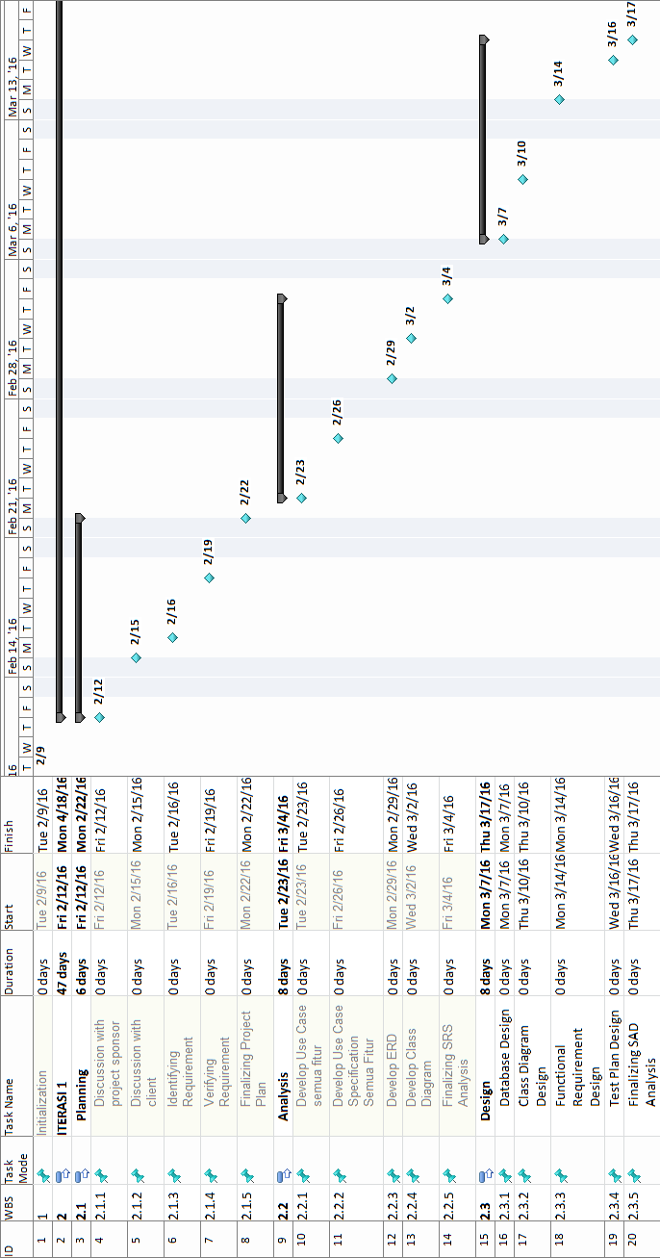

Figure 2. Gantt Chart 1

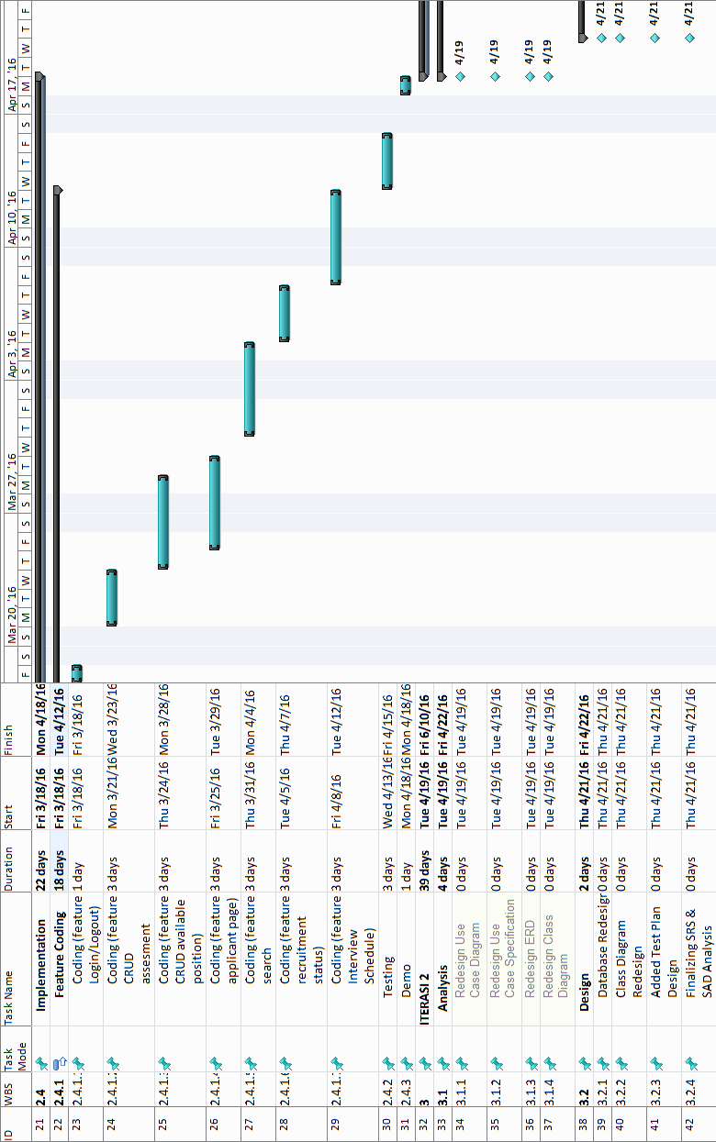

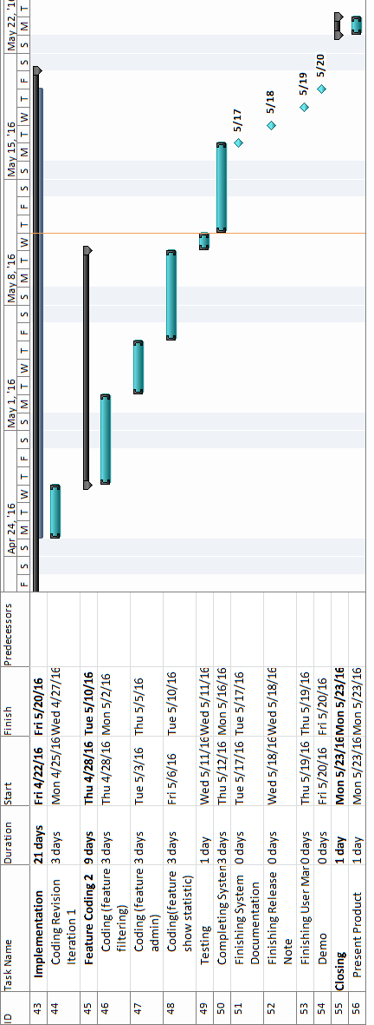
Figure 3. Gantt Chart 2

Figure 4.Gantt Chart 3

3.2.4 Staffing Project

Organizational Breakdown Structure
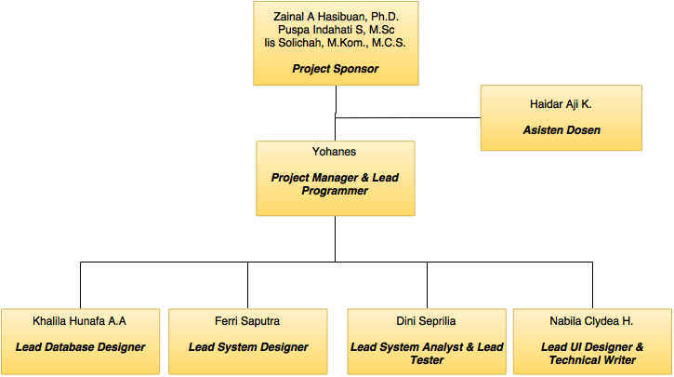
Figure 5. Struktur Tim

Project Roles and Responsibility
Tabel berikut ini menjelaskan role dan daftar responsibilities yang dimiliki oleh setiap bagian pada struktur organisasi
Role | Nama | Responsibilities
Project Sponsor | Zainal A Hasibuan, Ph.D  Puspa Indahati S, M.Sc  Iis Solichah, M.kom., M.C.S | - Menyetujui, mengawasi, dan mengevaluasi secara penuh proyek yang akan dikembangkan
Project Manager | Yohanes | - Memastikan semua anggota bekerja dengan baik atas tanggung jawab masing-masing  - Memastikan proyek berjalan dengan baik dan tepat waktu  - Sebagai mediator perantara antara project sponsor dan client
Lead System Analyst | Dini Seprilia | - Melakukan requirement gathering terhadap client  - Membuat Use Case Diagram (UCD), Use Case Specification (UCS) dan class diagrams sesuai dengan kebutuhan sistem
Lead Database Designer | Khalila Hunafa | - Merancang basis data dan mendesain ERD dan EER Diagram  - Memastikan semua data yang diperlukan telah disimpan dan terdefinisi dengan baik
Lead User Interface Designer | Nabila Clydea Harahap | - Merancang tampilan muka antar sistem sesuai dengan requirement client
Lead System Designer | Ferri Saputra | - Merancang arsitektur sistem  - Membuat sequence diagram dan design deliverable lainnya
Lead Programmer | Yohanes | - Melakukan coding sesuai analisis dan perancangan
Lead Tester | Dini Seprilia | - Melakukan pengujian sistem informasi
Lead Technical Writter | Nabila Clydea Harahap | - Menulis dan menyunting dokumen sistem
Table 11.Daftar Roles and Responsibility

Project Roster
Nama | Role | No. Handphone | E-mail
Yohanes | Project Manager dan Lead Programmer | 081310888681 | anestanggang@gmail.com
Dini Seprilia | Lead System Analyst dan Tester | 081271016790 | diniseprilia@gmail.com
Ferri Saputra | Lead System Designer | 085715838452 | ferrisaputra24@gmail.com
Khalila Hunafa A.A | Lead Database Designer | 087880414425 | khalilahunafa@gmail.com
Nabila Clydea Harahap | Lead UI Designer dan Lead Technical Writer | 085716526799 | nabilaclydea@gmail.com
Table 12.Daftar Kontak Anggota Tim Pengembang

Controlling

Coordinating Project Activities

Risk Management
Pengembangan suatu proyek besar kemungkinan mempunyai risiko yang akan dihadapi. Risiko dapat memberikan dampak terhadap pengembangan suatu proyek dan dapat menjadi penghambat dari keberhasilan pengerjaan suatu proyek. Untuk meminimalisir terjadinya risiko-risiko yang akan terjadi di dalam pengembangan proyek HRRIS perlu adanya identifikasi risiko yang akan muncul selama pengembangan proyek, analisis sebab-akibat kemungkinan terjadinya risiko dan juga bagaimana cara merespon atau penganggulangan risiko yang mungkin akan muncul. Untuk itu diperlukan risk management yang dibagi menjadi dua tahap, yaitu risk assessment yang akan mengidentifikasi risiko-risiko apa saja setelah assets identification dilakukan, kemudian menanalisis risiko apa saja yang mungkin terjadi dan kemudian dilanjutkan dengan risk control yaitu bagaimana cara untuk merespon atau penanggulangan risiko-risiko yang sudah diidentifikasi dan dianalisis tersebut.

Assets Identification
Pada proses assets identification dilakukan untuk melakukan identifikasi pada suatu proyek yang digunakan untuk mendefinisikan risk identification. Berikut tabel assets identification yang ada dalam proyek:
IT System Component | Risk Management Component
Personnel | Anggota Tim
Procedures | Metodologi yang digunakan dalam pengembangan sistem informasi
Data | Processing, Storage (Database)
Software | - Web browser - Mozilla Firefox dan Google Chrome  - WBS & Gantt Chart - Microsoft Project  - Framework - Laravel  - Document management - Microsoft Office 2010 / 2013  - Design editor - Adobe Photoshop CS6
Hardware | Notebook / PC  Printer
Networking | Internet, Web Hosting (Testing)
Table 13.Daftar Identifikasi Aset

Risk Identification
Dengan menggunakan hasil asset identification, tim pengembang dapat mengidentifikasi kemungkinan risiko-risiko yang akan muncul dalam pengembangan suatu proyek sistem informasi. Berikut risiko-risiko yang kemungkinan terjadi dalam pengembangan suatu proyek sistem informasi yang disajikan dalam bentuk tabel:
No. | Potential Risk | Risk Resolution | Probabillity | Impact | Risk Status
1 | Jadwal pelaksanaan terhambat karena urusan pribadi anggota | - Melakukan komunikasi antar anggota dengan baik  - Update penjadwalan secara berkala | Likely | Major | High
2 | Pemberian requirement yang kurang jelas | - Follow up dengan klien tentang requirement  - Menggunakan metodologi yang sesuai untuk mendapatkan informasi requirement (interview langsung, email dan WhatsApp)  - Meng-update requirement secara berkala | Likely | Major | High
3 | Database/sistem mengalami kerusakan (crash) | - Backup data secara berkala  - Memastikan semua data dan tabel yang ada di database tersimpan secara terstruktur secara berkala | Rare | Major | High
4 | Pengintegrasian software terkendala karena tidak sesuai dengan teknologi yang digunakan | - Melakukan kesepakatan tentang versi software yang digunakan | Rare | Major | Low
5 | Kualitas jaringan dibawah dibawah standar kebutuhan | Menggunakan dan menyiapkan jaringan (internet) yang baik yang sesuai dengan kebutuhan pengembangan sistem | Rare | Minor | Low
Table 14.Daftar Identifikasi Risiko
Keterangan:
- Probability
  - Rare = Kemungkinan risiko jarang terjadi
  - Likely = Kemungkinan risiko dapat terjadi
- Impact
  - Major = Dampak dari risiko yang terjadi besar, sangat berpengaruh
  - Minor = Dampak dari risiko yang terjadi kecil, tidak terlalu berpengaruh Status
- Risk
  - High = Risiko tinggi, perlu diperhatikan dalam pengembangan
  - Low = Risiko rendah, tidak mengganggu pengembangan

Governance Plan
Governance plan terkait dengan bagaimana perencanaan tata kelola yang dilakukan pada saat melakukan pengembangan sistem informasi salah satunya yaitu dalam menentukan siapa yang membuat keputusan proyek sistem informasi. Dalam pengembangan proyek HRRIS ini diketuai oleh seorang Project Manager (PM) sekaligus sebagai lead programmer, satu orang sebagai lead system analyst sekaligus sebagai lead tester, satu orang sebagai lead database designer, satu orang sebagai lead system designer dan satu orang sebagai lead UI/UX designer sekaligus sebagai lead technical writer.
Proses pengerjaaan proyek HRRIS ini dilakukan oleh tim pengembang secara terjadwal (dengan mengasumsikan setiap proses pengembangan sistem informasi dijalankan tepat waktu) dengan menggunakan SDLC (Software Development Life Cycle) Spiral yang dimulai dari tahap initialization, planning, analysis, design, implementation hingga closing proyek. Dengan menggunakan SDLC Spiral ini tim pengembang dapat melakukan perencanaan tata kelola/governance plan yang baik. Selain tata kelola dalam pengidentifikasian role dan tanggung jawab masing-masing tim pengembang dan SDLC yang digunakan, juga dibahas mengenai bagaimana strategi kontrol yang digunakan dalam pengembangan sistem yang dapat pembahasannya dapat dipecah lagi menjadi quality assurance, change control, komunikasi antar anggota tim pengembang dan juga bagaimana cara memanajemen arus informasi.

Project Control Strategies
Project control strategies membahas mengenai bagaimana strategi atau cara untuk dapat mengontrol proyek agar dapat berjalan dengan baik. Strategi dalam pengontrolan proyek HRRIS ini meliputi quality assurance, change control, communication dan information management.

Quality Assurances
Quality assurance termasuk kedalam semua aktifitas yang berhubungan untuk menerapkan standar kualitas dalam proyek. Dalam menjaga kualitas produk pengembangan proyek HRRIS, strategi yang dilakukan oleh tim pengembang yaitu melakukan brainstorming terlebih dahulu mengenai apa saja yang akan dikerjakan. Hal ini bertujuan untuk menyamakan goal dan pemahaman mengenai apa yang dikerjakan oleh tim pengembang. Selain itu pengerjaaan produk dilakukan melalui file sharing, yaitu Google Docs. Tujuan penggunaan Google Docs yaitu agar tiap anggota tim pengembang dapat berkomunikasi, file sharing, melihat, membuat, mengedit dan me-review dokumen secara real-time dan online dalam pengerjaan produk. Hal ini dapat membantu ketika terjadi perubahaan requirement, analisis, desain, implementasi atau testing agar semua perubahan dapat diketahui oleh setiap anggota tim dan juga masih didalam kontrol pengawasan. Sehingga diharapkan kualitas produk dapat terjaga sesuai dengan apa yang diharapkan.

Change Control
Pengembangan sebuah proyek ada kalanya sering terjadi perubahaan. Perubahan yang sering terjadi biasanya pada tahap gathering requirments dan analisis. Sehingga diperlukan juga kontrol dari perubahan yang mungkin akan terjadi.
Dalam pengembangan proyek HRRIS, agar perubahan yang terjadi dapat terkontrol dengan baik oleh tiap anggota tim, tim pengembang melakukan strategi dengan cara setiap perubahan yang terjadi terlebih dahulu melakukan pemberitahuan melalui chat grup media sosial tim pengembang dan kemudian didiskusikan apakah perubahan tersebut perlu dilakukan dan keputusan akan diambil oleh Project Manager. Jika Project Manager meyetujui, anggota tim akan meng-update informasi dari perubahaan yang ada dengan menggunakan Google Docs, sehingga tim pengembang dapat berkolaborasi dalam menentukan perubahan yang perlu dan perubahan tersebut dapat terkontrol oleh semua anggota tim pengembang secara langsung.

Communications
Dalam menjaga komunikasi antar setiap anggota tim pengembang agar bisa berjalan lancar dan komunikatif. dilakukan dengan cara tatap muka langsung secara rutin sesuai dengan jadwal yang disepakati oleh tim pengembang dan tatap muka jika diluar jadwal yang disepakati jika memang perlu untuk membicarakan hal-hal yang penting. Jika tatap muka tidak memungkinkan dilakukan, tim pengembanga akan melakukan komunikasi online menggunakan chat grup media sosial, email, Google Docs, dan lain sebagainya.

Information Management
Untuk pemeliharaan dokumentasi yang berkaitan dengan pengembangan sistem, tim pengembang memusatkan manajemen informasi ke Google Docs dengan beberapa alasan, yaitu dapat di akses dengan mudah dan di manapun oleh setiap anggota tim pengembang secara online dan juga memungkinkan setiap anggota tim dapat melihat, menambah, mengedit, meng-update informasi secara terpusat. Sedangkan untuk penyimpanan file produk proyek yang berupa implementasi/source code disimpan ke dalam hosting agar dapat melakukan testing unit secara langsung ke sistem.

DAFTAR PUSTAKA

- Hasibuan , Zainal A., et al. 2016 . Buku Panduan Kegiatan Mahasiswa Proyek Pengembangan Sistem Informasi. Depok : Fasilkom UI.
- Pressman, R.S., 2010. Software Engineering: A Practitioner’s Approach, 5th ed. McGraw-Hill.
- Budi , Indra., et al. 2015. Topic 6 : Requirement Analysis. Depok : Fasilkom UI.
- php.net, “What is PHP?”.[Online]. Available : http://php.net/manual/en/intro-whatis.php. [Accessed : 23 Februari 2016].
- searchitchannel.techtarget.com, “service-level agreement (SLA)”. [Online]. Available:
http://searchitchannel.techtarget.com/definition/service-level-agreement

Lampiran

Lampiran 1 : Interview Report
Person interviewed: A.C Arsyady, Aqid
Interviewer: Kelompok B09
Date: 15 Februari 2016
Primary Purpose:
Mengetahui dan memahami proses bisnis perusahaan dan mendapatkan requirements yang dibutuhkan dari sistem yang akan dibuat

Summary of Interview:
Interview ini membicarakan tentang bagaimana proses recruitment pada perusahaan, siapa saja yang nantinya akan terlibat dalam sistem recruitment yang akan dibuat, apa saja requirements yang perlu ada pada sistem, dan bagaimana proses bisnis pada induk perusahaan dan anak-anak perusahaannya.

Open Items:

- Apa saja yang akan dilakukan oleh sistem HR recruitment information system?

User(yang membutuhkan pekerja) mengkomunikasikan posisi pekerjaan apa yang diperlukan kepada HR. User dan HR membicarakan apa saja requirements dari posisi tersebut. Kemudian, HR akan mendefinisikan competency list yang nantinya akan menjadi standar proses seleksi. User memberikan requirements berdasarkan kebutuhannya, sedangkan HR memberikan requirements berdasarkan kebijakan perusahaan(seperti umur, domisili, dll). Lalu, HR akan membuka lowongan pekerjaan pada sistem. Sistem akan menampilkan lowongan pekerjaan tersebut. Setelah itu, applicant dapat melakukan pendaftaran melalui sistem. Sistem akan generate pesan untuk dikirim ke email applicant yang memberitahu deadline pengumpulan CV ke applicant. Kemudian, applicant akan diproses lebih lanjut pada sistem sampai applicant tersebut diterima atau ditolak.

- Apakah setiap applicant yang ingin mendaftar harus memiliki akun pada sistem?

Hal tersebut dapat dilakukan, tetapi sebaiknya dibuat 2 opsi untuk applicant. Jika applicant tersebut login menggunakan akun, maka ia dapat dapat mengirim CV dan melihat status(mendaftar, interview, diterima, ditolak) pada sistem. Sedangkan, jika applicant tidak memiliki akun, maka ia hanya dapat mengirim CV pada sistem.

- Apa yang diharapkan dari adanya perubahan status applicant?

HR officer memiliki SLA(Service Level Agreement). Untuk setiap applicant, applicant tersebut harus diproses oleh HR maksimal 3 hari kerja. Jadi, perubahan status applicant dapat digunakan sebagai pengingat untuk si HR untuk memproses applicant.

- Siapa yang akan memakai HR recruitment information system?

Definite, tetapi sistem tersebut support multi-company. Jadi, setiap orang dapat memilih perusahaan yang diinginkan dan lowongan/posisi apa yang diinginkan.

- Di server mana sistem akan di-deploy?

Di server Definite.

- Jika ada applicant yang diterima untuk mengisi suatu posisi di suatu perusahaan, apakah ia pasti akan bergabung ke perusahaan tersebut?

Applicant mungkin saja direkomendasikan dari satu perusahaan ke perusahaan lain, tetapi masih dalam posisi yang sama. Misalkan, si X mendaftar menjadi Project Manager(PM) di Flipbox, tetapi HR dapat merekomendasikan X untuk menjadi PM di Contendr karena menurut HR, ia akan lebih cocok di Contendr.

- Jika ada applicant yang direkomendasikan untuk ke perusahaan lain dan applicant tersebut menerimanya, apakah proses recruitment applicant tersebut akan tetap berlangsung pada sistem?

Ya, sistem akan mengurus proses requirements sampai applicant tersebut diterima atau ditolak. Meskipun applicant tersebut ditolak, data applicant tersebut tetap disimpan dalam sistem. Sehingga, applicant yang pernah ditolak suatu saat dapat dipanggil kembali.

- Apakah applicant dapat menggunakan google account untuk login ke sistem?

Sehingga ia tidak perlu melakukan register atau membuat akun baru untuk login ke sistem.
Ya.

- Apakah pihak HR sudah familiar menggunakan web?

Ya. Namun, ada beberapa level HR yaitu officer, administrator, supervisor, dan manager. User interface masing-masing level dapat berbeda-beda sesuai kebutuhan.

- Bagaimana dengan performance requirement?

Perpindahan page maksimal 1 detik karena performance merupakan hal yang penting bagi kami. Selain itu, tampilan disesuaikan dengan user yg akan menggunakan.

- Apakah setelah seorang applicant login dan mengisi CV, data applicant tersebut akan muncul pada dashboard HR?

Ya. Selain itu, perlu ada notifikasi untuk mengingatkan HR untuk memproses applicant. Notifkasi tersebut sebaiknya dilakukan melalui email.

- Apakah proses recruitment dapat berbeda untuk posisi-posisi yang berbeda?

Ya, proses recruitment dapat berbeda-beda. Setelah applicant melakukan pendaftaran, ada yang melakukan interview dengan HR, ada yang melakukan interview dengan manager, atau ada step tambahan yang perlu dilakukan sebelum interview.

- Teknologi apa yang sudah dimiliki organisasi(misalnya sistem operasi yang dipakai)?

Sistem operasi untuk development yang dipakai yaitu Ubuntu 14.04 LTS.

- Framework apa yang sebaiknya dipakai?

Laravel, agar memilki kesamaan framework dengan sistem yang sudah digunakan client dan tim pengembang lain.

- Kami ingin mengetahui masalah recruitment yang dihadapi HR. Apakah proses recruitment dari awal dikelola oleh Definite? Apakah masing-masing perusahaan membuka recruitment sendiri? Selain itu, bagaimana proses bisnis dari Definite dan anak-anak perusahaannya?

Definite adalah holding, bukan eksekutor. Setiap proses bisnis yang bersifat umum (recruitment, pengelolaan gedung, dll) dipegang oleh sebuah tim yang diberi nama Tim Bisnis, yang berada langsung di bawah Definite. Proses bisnis ini sendiri berlangsung secara internal di masing-masing unit (Definite sendiri, Flipbox, Contendr, dll) dan tidak terkait dengan proses bisnis di unit lain. Misalnya, kandidat yang melamar ke Flipbox akan diproses oleh Tim Bisnis untuk Flipbox sampai selesai. Begitu juga kandidat yang melamar ke Definite atau Contendr, akan diproses oleh Tim Bisnis untuk mereka. Intinya, proses bisnis terjadi di internal unit, bukan lintas unit. Hubungan dengan unit lain hanya jika si pelamar sudah menyelesaikan proses recruitment di satu unit tapi gagal, namun dinilai capable untuk mengisi posisi yang ada di unit lain. Itupun prosesnya diulang dari awal, sama seperti si pelamar mengirimkan lamaran ulang ke unit yang berbeda. Misalkan, Flipbox punya tim bisnis, isinya si A sama si B. Definite dan Contendr juga punya tim bisnis, isinya juga si A sama si B. Proses recruitment antara Flipbox dan Definite atau Contendr dapat berbeda-beda. Misalnya, di Flipbox sendiri untuk posisi mobile developer, sesudah si pelamar mengirim CV, kita akan minta yang bersangkutan untuk membuat essay mengenai konsep pemrograman Android (Activity, Fragment, life cycle, dll). Tahapan ini tidak ada di Definite atau Contendr, tepai hanya ada di Flipbox.

- Pada bidang development apa Contendr, Innovacto itu bergerak? Apakah sama seperti Flipbox yang bergerak di bidang mobile apps development?

Contendr bergerak di Digital Content Publishing. Bentuknya bermacam-macam, seperti artikel, atau konten lain yang bentuknya digital. Innovecto, berfokus pada omni-channel retailing solution. Secara operasional, Definite, Flipbox, dan Innovecto terpisah. Contendr dan Definite digabung (sementara). Kemungkinan, Definite tidak akan menyentuh operasional Flipbox dan sebaliknya karena standar dan flow recruitment-nya berbeda, tetapi tools yang dipakai shared (jobstreet, jobsdb, form dan dokumen, etc). Contendr itu content marketing, Definite itu digital agency, Flipbox itu mobile consultant, Innovecto itu retail solution.

- Bagaimana flow dan standar recruitment di Flipbox?

Untuk UX dan producer sementara standar. Pertama submit CV dan portfolio, lalu interview user, interview business, dan offering letter. Untuk tech agak berbeda. Setelah submit CV, akan ada knowledge test, lalu interview user, tech challenge, interview business, dan offering letter.

- “Definite merupakan holding bukan sebagai eksekutor, tapi keempat anak perusahaan bersama-sama tergabung dalam Tim Bisnis dibawah Definite”, kami kurang paham maksud dari holding dan bukan eksekutor itu seperti apa. Apakah holding itu sama sekali tidak menjalankan aktivitas operational? Karena dari yang kami tangkap, apabila ada tim bisnis berarti Definite menjalankan aktivitas operasional, lalu mengapa Definite dikatakan bukan eksekutor?

Definite, Flipbox, dan Innovecto itu adalah sebuah badan usaha yang berdiri sendiri, mempunyai tim dan operasional sendiri dan mempunyai kekuatan hukum masing-masing.

- Employee-employee yang bekerja sebagai tim bisnis berstatus employee dari perusahaan apa? Definite? Ataukah gabungan dari employee-employee di anak perusahaannya yang tergabung menjadi suatu tim?

Employee statusnya per company. Employee Definite dan Contendr sebagai karyawan PT Definite, employee Flipbox sebagai karyawan PT Saka.

- Apakah kak Lisa merupakan HR untuk keseluruhan dari 4 anak perusahaan atau khusus untuk Flipbox?

Lisa itu shared resource untuk 1 group. Status employee-nya yaitu sebagai karyawan Maji Arsana Semesta. Itu merupakan badan hukum untuk holding company-nya. Yang jelas, proses recruitment untuk Flipbox dilakukan oleh Flipbox sendiri. Meskipun secara kepegawaian Lisa berada di bawah holding, tetapi secara operasional Lisa ada untuk masing-masing badan usaha.

- Apa nama PT untuk Definite?

Definite Maji Arsana.

Lampiran 2 Lampiran 1 : Interview Report
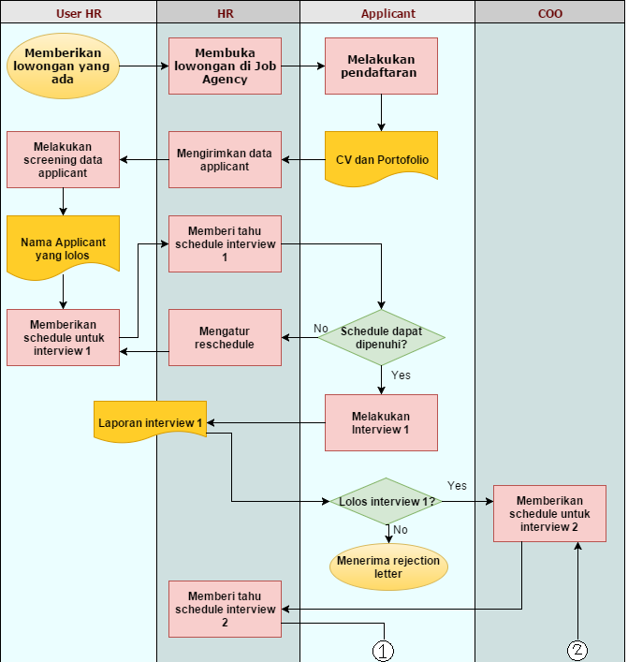

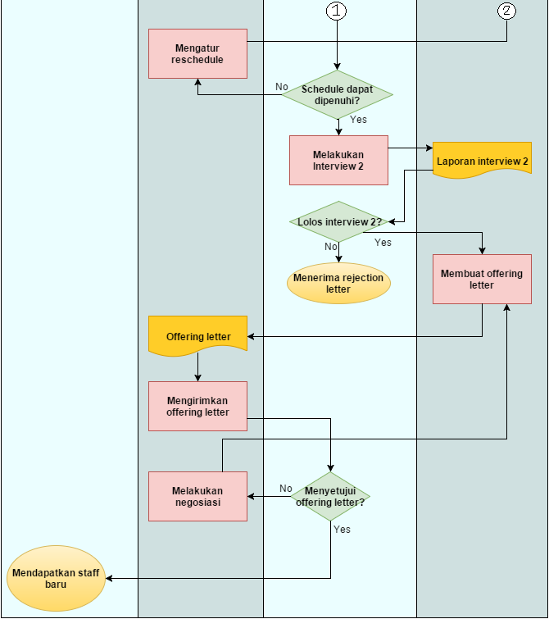

Lampiran 3 : Project Charter
PROJECT CHARTER
HR Recruitment Information System
Kelompok B09
Project Title: HR Recruitment Information System
Project Start Date: 10 Februari 2015
Project Finish Date: 20 Mei 2015
Budget Information: Rp. 147.500.000;
Project Manager: Yohanes ( anestanggang@gmail.com )
Project Sponsor:
Nama : Zainal A Hasibuan, Ph.D.
Organisasi/Perusahaan : Fakultas Ilmu Komputer Universitas Indonesia
Kontak : zhasibua@cs.ui.ac.id

Nama : Puspa Indahati S, M.Sc
Organisasi/Perusahaan : Fakultas Ilmu Komputer Universitas Indonesia
Kontak : p.indahati@cs.ui.ac.id

Nama : Iis Solichah, M.Kom., M.C.S.
Organisasi/Perusahaan : Fakultas Ilmu Komputer Universitas Indonesia
Kontak : iis@cs.ui.ac.id

Project Objectives:
Projek yang tim pengembang kembangkan berupa sistem informasi untuk membantu proses recruitment internal Definite, salah satunya Flipbox sebagai salah satu anak perusahaannya.
Approach:
Metode dalam mengerjakan proyek HR Recruitment Information System dimulai dari inisialisasi kebutuhan client sampai dengan implementasi fitur-fitur yang dibutuhkan oleh client (coding). Tahapan yang sudah dilaksanakan oleh tim pengembang antara lain:
- Inisialisasi kebutuhan client (requirement gathering)
- Interview dengan project owner dan project sponsor
- Mendefinisikan project planning
Sedangkan tahapan yang akan dilaksanakan oleh tim pengembang diantaranya:
- Melakukan system design, yang meliputi database design, system design dan UI design
- Implementasi fitur-fitur yang di butuhkan oleh client (coding)

Roles dan Responsibilities:
Tabel Role and esponsibilities tim pengembang
Role | Nama | Responsibilities
Project Sponsor | Zainal A Hasibuan, Ph.D  Puspa Indahati S, M.Sc  Iis Solichah, M.kom., M.C.S | - Menyetujui, mengawasi, dan mengevaluasi secara penuh proyek yang akan dikembangkan
Project Manager | Yohanes | - Memastikan semua anggota bekerja dengan baik atas tanggung jawab masing-masing  - Memastikan proyek berjalan dengan baik dan tepat waktu  - Sebagai mediator perantara antara project sponsor dan client
System Analyst | Dini Seprilia | - Melakukan requirement gathering terhadap client  - Membuat Use Case Diagram (UCD), Use Case Specification (UCS) dan class diagrams sesuai dengan kebutuhan sistem
Database Designer | Khalila Hunafa | - Merancang basis data dan mendesain ERD dan EER Diagram  - Memastikan semua data yang diperlukan telah disimpan dan terdefinisi dengan baik
User Interface Designer | Nabila Clydea Harahap | - Merancang tampilan muka antar sistem sesuai dengan requirement client
System Designer | Ferri Saputra | - Merancang arsitektur sistem  - Membuat sequence diagram dan design deliverable lainnya
Programmer | Yohanes | - Melakukan coding dan implementasi sesuai analisis dan perancangan
Tester | Dini Seprilia | - Melakukan pengujian sistem informasi
Technical Writter | Nabila Clydea Harahap | - Menulis dan menyunting dokumen sistem

Sign Off :

Approved by _____________ Approved by ____________
Zainal A Hasibuan, Ph.D, Puspa Indahati S, M.Sc,
Project Sponsor Project Sponsor

Approved by _______________
Iis Solichah, M.kom., M.C.S,
Project Sponsor

Accepted by _____________ Accepted by ____________
Cut Syahlisa A.C Arsyady
Project Owner Project Owner

Accepted by __________
Yohanes,
Project Manager

